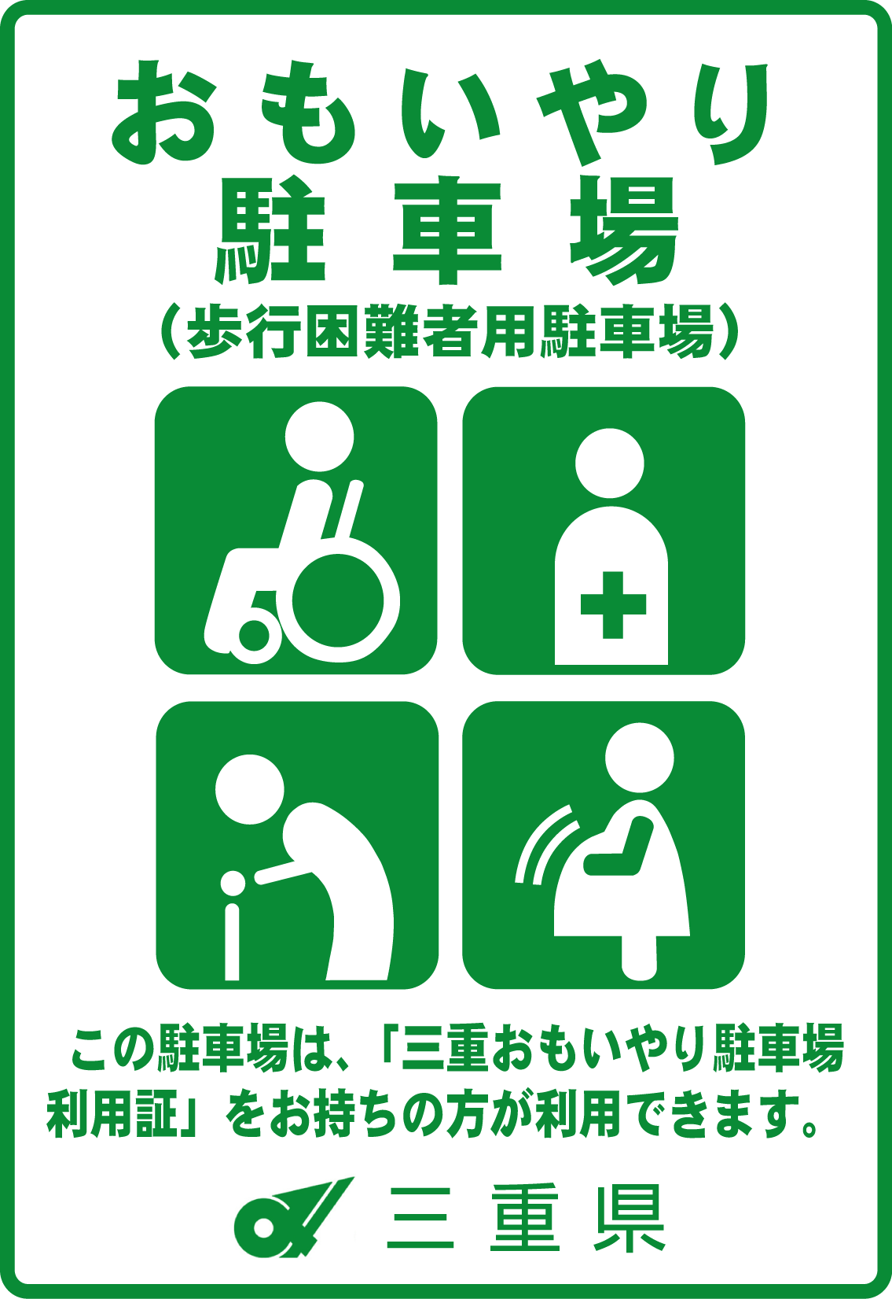

この「おもいやり駐車場」は、三重県が
発行した「三重おもいやり駐車場利用証」
をお持ちの方が利用できます。
（有効期限にご注意ください。）
利用証をお持ちの方はルームミラーに
吊り下げるなど、車外から見えやすい位置に
掲示してください。
※ 県外にお住まいの方も申請いただけます。
利用証が必要な方は裏面をご覧ください。
表面
（県外にお住まいの方用）

【問い合わせ先】 三重県子ども・福祉部地域福祉課
電話：059-224-3349 ［受付時間：平日（月～金） 8:30～17:00］

切り取り線
（県外にお住まいの方用）

この「おもいやり駐車場」は、三重県が
発行した「三重おもいやり駐車場利用証」
をお持ちの方が利用できます。
（有効期限にご注意ください。）
利用証をお持ちの方はルームミラーに
吊り下げるなど、車外から見えやすい位置に
掲示してください。
※ 県外にお住まいの方も申請いただけます。
利用証が必要な方は裏面をご覧ください。

表面

【問い合わせ先】 三重県子ども・福祉部地域福祉課
電話：059-224-3349 ［受付時間：平日（月～金） 8:30～17:00］

三重県外にお住まいの方で
「三重おもいやり駐車場利用証」が必要な皆さまへ

交付対象者
歩行が困難で以下の基準に該当する方
○ 障がい者（身体障がい、知的障がい、精神障がい）
○ 要介護高齢者等 ○ 難病患者
○ 妊産婦 ○ けが人 等

※ 交付要件がありますので、表面の【問い合わせ先】
までご連絡ください。
なお、制度の詳細は、県ホームページでご確認いた
だけます。
URL：http://www.pref.mie.lg.jp/UD/HP/73426012526.htm

裏面
（県外にお住まいの方用）
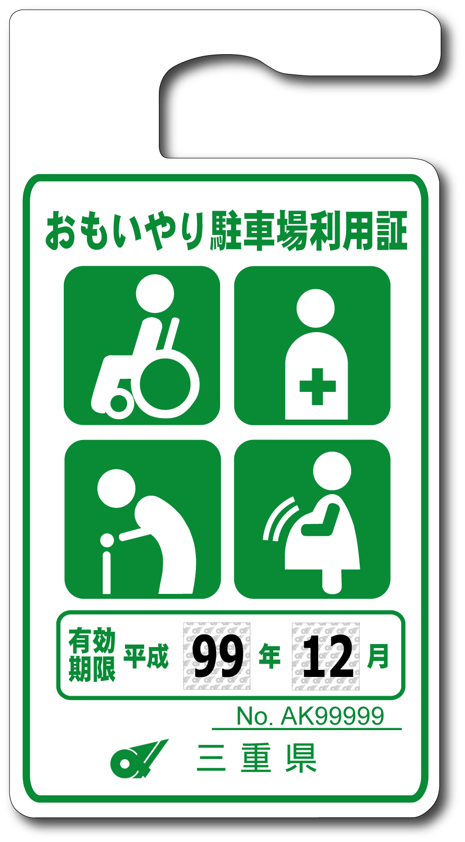

申請方法等
三重県外にお住まいで、利用証の交付を希望される方は、表面の【問い合わせ先】
までご連絡ください。

切り取り線
三重県外にお住まいの方で
「三重おもいやり駐車場利用証」が必要な皆さまへ

裏面
（県外にお住まいの方用）
交付対象者
歩行が困難で以下の基準に該当する方
○ 障がい者（身体障がい、知的障がい、精神障がい）
○ 要介護高齢者等 ○ 難病患者
○ 妊産婦 ○ けが人 等

※ 交付要件がありますので、表面の【問い合わせ先】
までご連絡ください。
なお、制度の詳細は、県ホームページでご確認いた
だけます。
URL：http://www.pref.mie.lg.jp/UD/HP/73426012526.htm

申請方法等
三重県外にお住まいで、利用証の交付を希望される方は、表面の【問い合わせ先】
までご連絡ください。

